21 марта  каждый год отмечается  Всемирный  день  поэзии  во  многих  странах  мира.

Библиотеки станицы Кавказской приняли участие в проведении этого дня. В центральной сельской библиотеке прошел литературный вечер «Поэзия стучится в наши души». На мероприятии ведущий библиотекарь Колбасина Надежда обратилась  к творчеству таких поэтов, как А.С. Пушкин, С. Есенин, Н. Рубцов, Б. Пастернак, А. Ахматова, В. Высоцкий, Т. Снежина, кубанский поэтов. Биографии сменялись показом слайдов с портретами поэтов. Звучали стихи, песни, романсы. Присутствующие с удовольствием поучаствовали в блиц  - викторине «Продолжи четверостишие», «Угадай песню». На мероприятии была представлена книжная выставка.

В сельской библиотеке №17 сотрудники библиотеки провели час поэзии «В мечтах, стихах – как на яву». Они с большим вдохновением читали свои любимые стихи и предложили читателям совершить литературное путешествие в мир поэзии. Посетителей ждала тематическая подборка «Любите поэзию, читайте поэзию!», на которой были представлены лучшие произведения русской и зарубежной поэзии. Внимание читателей привлекли сборники замечательных русских поэтов – И. Бунина, А. Блока, А. Ахматовой, Н. Гумилева, М. Цветаевой, книги всенародно любимых поэтов – Э. Асадова, А. Дементьева, А. Вознесенского, Е. Евтушенко, Д. Самойлова, Н. Рубцова, Л. Рубальской.

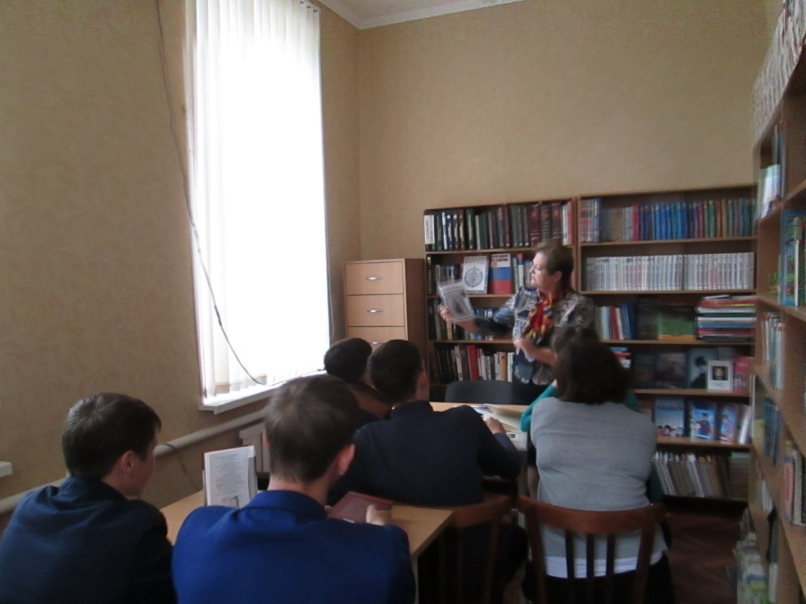В сельской детской библиотеке №1 библиотекарь Цыбулина Тамара Евгеньевна сделала обзор литературы «Кубанские поэты детям». Она познакомила с поэтами Кубани, которые пишут для детей. В сборнике стихов В.Нестеренко «Заветное желание», «Ладошка» и «Моя песенка» можно найти веселые и поучительные стихи, загадки и скороговорки, читая сборник замечательной кубанской поэтессы Любови Кимовны Мирошниковой, словно бы совершаешь путешествие в волшебный мир природы. Ее стихи помогут увидеть красоту и богатство живой природы. Как купается солнышко, как поймать солнечного зайчика? Ответы на эти вопросы ребята нашли в сборнике стихов Вадима Петровича Неподобы «Солнышко проснулось». Ребята также отгадывали загадки кубанских поэтов, зачитывали интересные случаи из жизни героев стихов и вместе обсуждали их поступки.

